Министерство образования Камчатского края

Краевое государственное профессиональное образовательное автономное учреждение
«КАМЧАТСКИЙ ПОЛИТЕХНИЧЕСКИЙ ТЕХНИКУМ»
(КГПОАУ «Камчатский политехнический техникум»)

ПРИКАЗ
________________ | № __________

г. Петропавловск-Камчатский

Об утверждении инструкции
по заполнению электронного журнала
в ГИС «Сетевой город. Образование»
в период реализации образовательного
процесса на основе дистанционных
образовательных технологий

На основании приказа от 20.03.2020 г. № 92-Т «О внесении дополнений в приказ техникума "О мерах по профилактике и недопущению распространения новой коронавирусной инфекции (COVID-19)"»
ПРИКАЗЫВАЮ:
- утвердить инструкцию по заполнению электронного журнала в ГИС «Сетевой город. Образование» в период реализации образовательного процесса на основе дистанционных образовательных технологий согласно приложению;
- контроль за исполнением настоящего приказа возложить на заместителя директора по учебной работе Якименко М.А.

Директор Л.Г. Буряк

С приказом ознакомлены:

Приложение ________ к приказу КГПОАУ
«Камчатский политехнический техникум»
от _______________________№ _________

Инструкция по заполнению электронного журнала в ГИС «Сетевой город. Образование» (далее – эл. журнал) в период реализации образовательного процесса на основе дистанционных образовательных технологий (далее – ДОТ)

- Согласно расписанию в дату проведения учебного занятия в эл. журнале преподавателю следует выбрать в списке заданий «домашнее задание» (например, прочитать страницу 5 учебника «Астрономия»). Скриншот страницы электронного журнала представлен на рисунке 1.
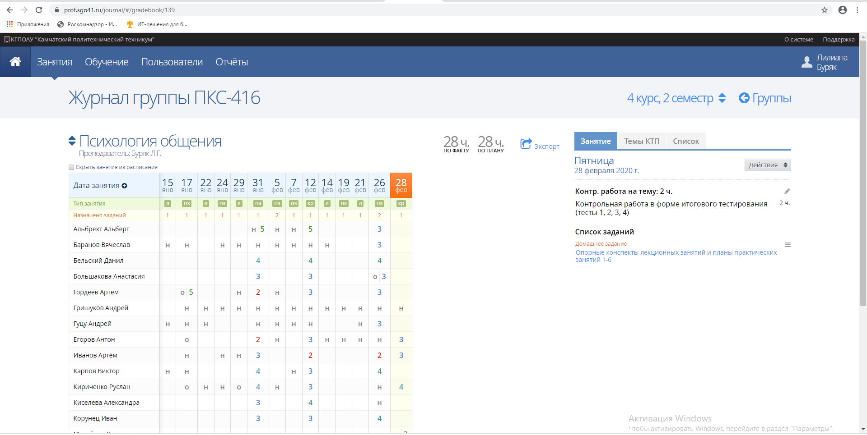
Рис. 1 - Скриншот страницы эл. журнала с выбранным в списке заданий домашним заданием

- Далее следует через функцию «изменить задание» напротив строки «Обязательно к выполнению» поставить в окошке «Отметить всех» галочку, а также в окне «Пояснение» сделать запись «Прием и оценка выполненного задания будет произведена при помощи дистанционных образовательных технологий (ДОТ)» или «Освоить материал лекции посредством дистанционных образовательных технологий и ответить на контрольные вопросы по ее содержанию» (скриншот страницы электронного журнала представлен на рисунке 2).
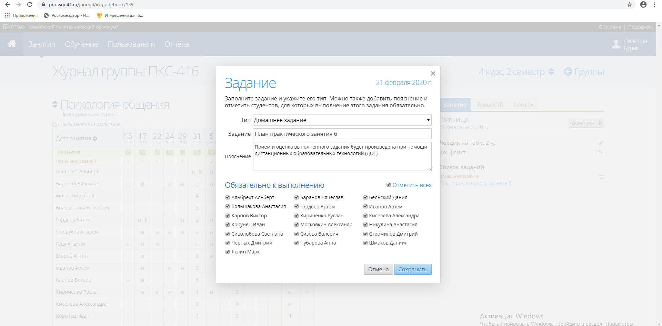
Рис. 2 - Скриншот страницы эл. журнала с галочкой «Отметить всех»
- Далее преподаватель фиксирует буквой «н» отсутствие всех студентов » (скриншот страницы электронного журнала представлен на рисунке 3).
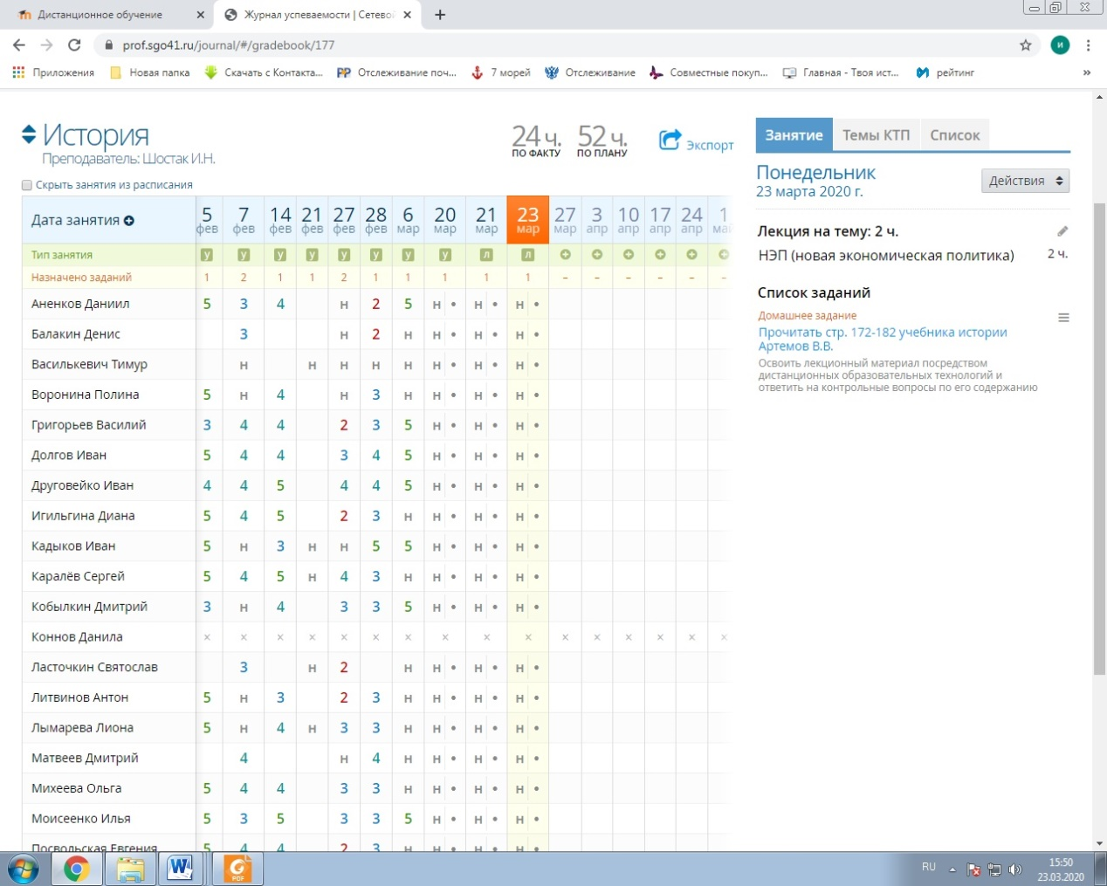
Рис. 3 - Скриншот страницы эл. журнала с фиксацией отсутствия студентов в учебной аудитории на занятии

- После оценивания выполненных домашних заданий или самостоятельной работы студентов посредством ДОТ на платформе MOODLE (скриншот страницы MOODLE с примером задания представлен на рис. 4) преподаватель осуществляет в эл. журнале выставление отметок (скриншот страницы электронного журнала представлен на рисунке 5).
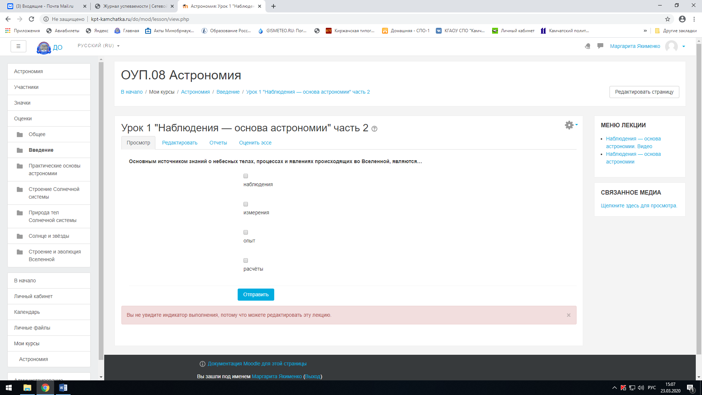
Рис. 4 – Скриншот страницы MOODLE с выполнением задания в рамках лекционного материала и с вариантами ответов на контрольный вопрос по содержанию лекции
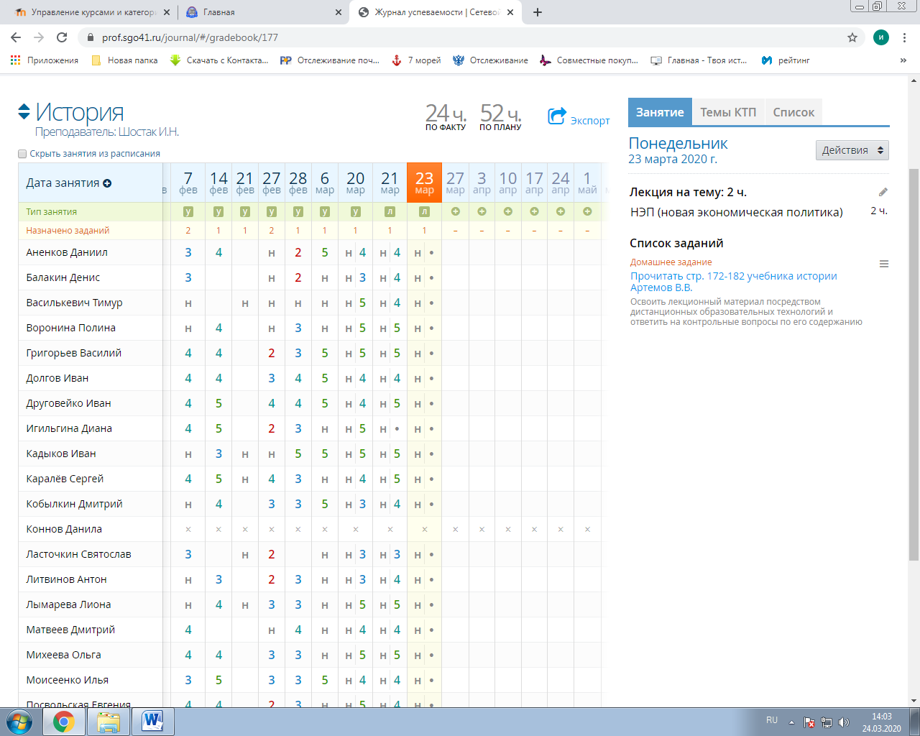
Рис. 5 - Скриншот страницы эл. журнала с выставленными отметками за 20 и 21 марта 2020 года

